TP d’Algorithmique

N°4
Table des matières :
Exercice 1 :
- Description rapide : Le programme demande à l'utilisateur d'entrer un entier positif n. Le programme affiche ensuite les n premiers termes de la suite de Fibonacci.
- Jeux d’essais
Exercice 2 :
- Description rapide : Le programme demande un nombre à l'utilisateur et vérifie si ce nombre est premier ou non.
- Jeux d’essais
Exercice 3 :
- Description rapide : On demande à l'utilisateur de rentrer un entier n. On vérifie que n est positif. On affiche une pyramide de hauteur n avec des "*" en utilisant deux boucles for.
- Jeux d’essais
Exercice 4 :
- Description rapide : Ce programme permet de saisir une date et d'obtenir le jour suivant. Il vérifie si la date est valide et si l'année est bissextile. Si la date est valide, il affiche le jour suivant. Sinon, il affiche un message d'erreur.
- Jeux d’essais

EXERCICE 1 :
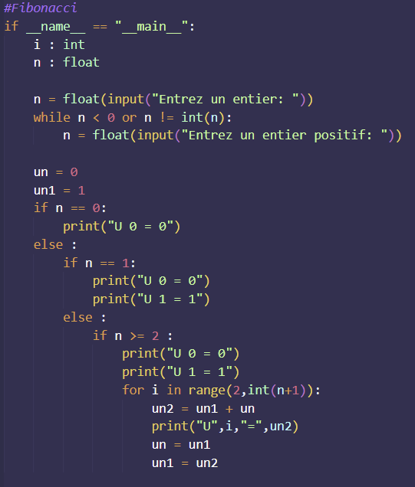
Ce programme a pour but de calculer et d’afficher les termes de la suite de Fibonacci. A l’aide d’un “while” on vérifie au début du programme si l’utilisateur saisit bien un entier positif. Si ce n’est pas le cas, on renvoie la demande jusqu’à ce qu’il saisisse un entier positif. Ensuite on calcule donc tous les termes de la suite de Fibonacci jusqu’au “n” saisit à l’aide du for.

Jeux d’essais :
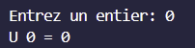
En saisissant 0 il nous renvoie donc uniquement le premier terme

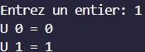
Avec 1 il nous renvoie les 2 premiers termes

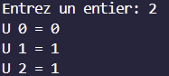
Avec 2 il nous renvoie les 3 premiers termes

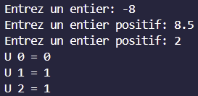
Avec un nombre négatif ou à virgule il nous force bien à ressaisir une autre valeur qui soit entière.

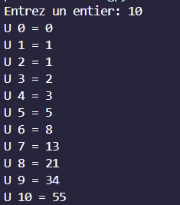
Avec un nombre un peu plus grand cela fonctionne aussi

Avec un nombre gigantesque on dépasse donc les limites de Python.

EXERCICE 1 (Partie 2) :
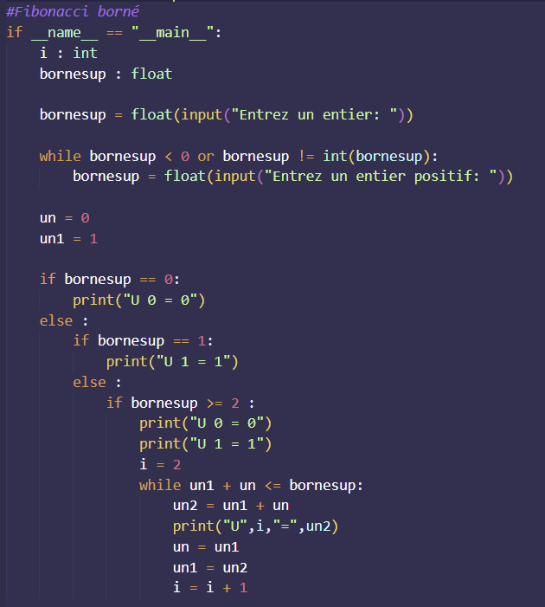
Ce programme-ci a donc le même objectif que le précédent sauf qu’ici on saisit une borne et non le terme jusqu’auquel la suite doit aller. Plus explicitement la suite va donc s’arrêter au terme pour lequel la valeur est inférieure ou égale à la borne saisit.

Jeux d’essais :
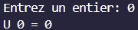
En saisissant 0 il nous renvoie donc uniquement le premier terme car il est égale à la borne saisie.
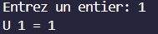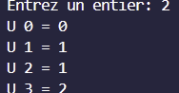
Avec 1 et 2 cela revient au même que sur le programme précédent.

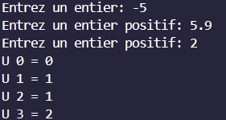
Avec un nombre à virgule ou négatif, on nous force donc aussi à ressaisir une valeur.

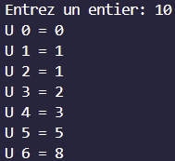
Avec 10 ici on ne renvoie donc pas les 11 premiers termes mais bien tous les termes jusqu’au dernier avant qu’il soit égal à 10 donc ici le 7e terme qui est égale à 8 car le 8e est égal à 13 donc supérieur à 10.

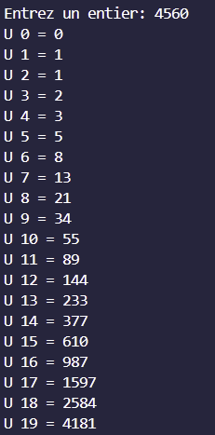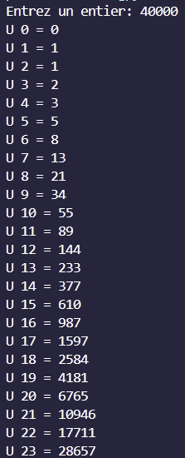
Ici il est beaucoup plus difficile de dépasser la limite de python.

Exercice 2 :
Méthode:
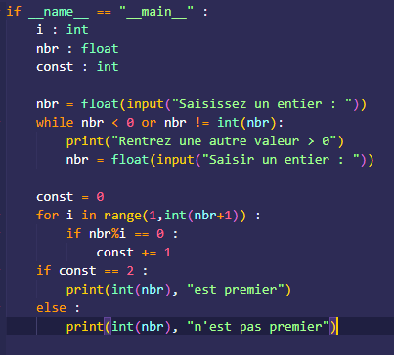

Ce programme permet à un utilisateur de vérifier si le nombre qu’il a saisie est un nombre premier ou non. Pour ça le programme utilise le modulo pour vérifier si le reste est égal à 0 indiquant que le nombre actuel divise bien le nombre de l’utilisateur.

Jeux d’essais :
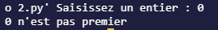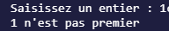
Lorsque l’entier rentré et 0 ou 1, le programme renvoie que ceux ne sont pas des nombres entiers car 0 est divisible par tous les nombres et 1 uniquement par lui-même ce qu’il fait qu’il ne respecte pas tout à fait les conditions d’un nombre premier.

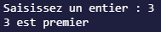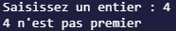
Ensuite lorsque l’on rentre dans le programme deux valeurs tout à fait normales et n’étant soumis à aucune exception, le programme nous renvoie tout simplement si l’entier est premier ou pas.
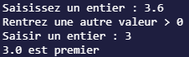
Puis lorsque l’utilisateur saisie des valeurs autres que des entiers, le programme va lui envoyer un message d’erreur lui indiquant de bien vouloir saisir un entier supérieur à 0 qui va rester jusqu’à ce que l’utilisateur rentre une valeur correct

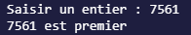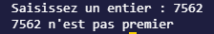
Pour de grands nombres, le programme ne rencontre pas de problème et est en capacité de renvoyer un résultat à l’utilisateur.

EXERCICE 2 (Bonus : décomposition si non premier)

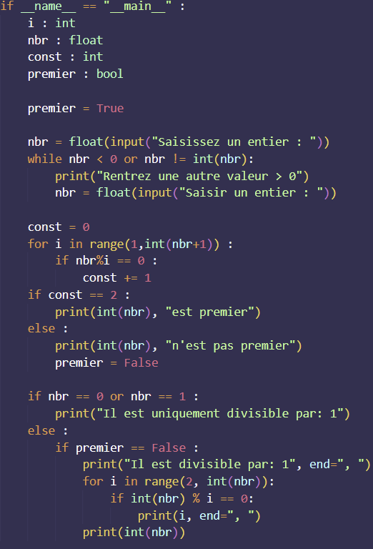
On a donc rajouté une partie pour décomposer si le nombre saisi n’est pas premier, il nous donne donc les diviseurs du nombre saisi.

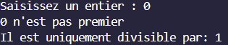
Si l’on saisit 0, il nous renvoie qu’il n’est divisible que par 1 car la division par 0 est impossible.

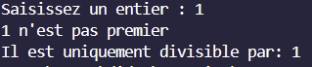
Car 1 n’est divisible que par lui-même.

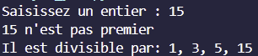
Avec 15 il nous renvoie bien tous les diviseurs de 15.

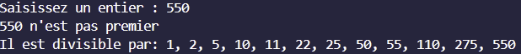
Avec un nombre plus grand comme 550 cela fonctionne aussi bien.

Enfin avec un nombre négatif ou à virgule cela nous demanderait de ressaisir car on est dans le même programme que l’exercice 2.

EXERCICE 3 :

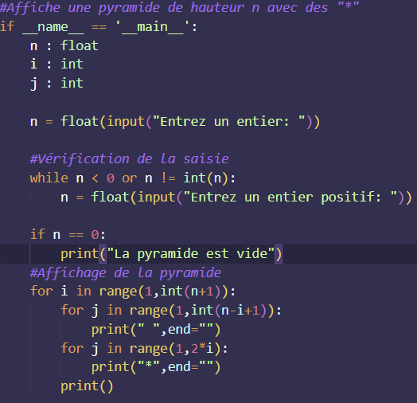
Ce programme a pour objectif d’afficher une pyramide avec des “*” avec donc une hauteur de la pyramide saisie par l’utilisateur. Grâce au “while” on peut donc vérifier si la valeur saisie est entière et positive.
Ensuite on utilise 3 boucles “for” pour l’affichage de la pyramide.

Jeux d’essais :
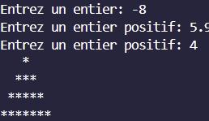
Si l’on saisit un nombre négatif ou à virgule, on nous force aussi à ressaisir une valeur.

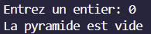
Avec 0 il nous renvoie que la pyramide est vide.

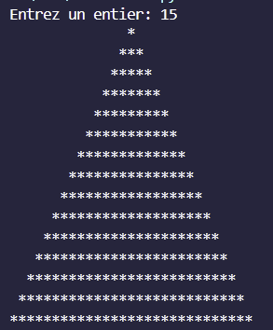
Avec 15, cela fonctionne bien.

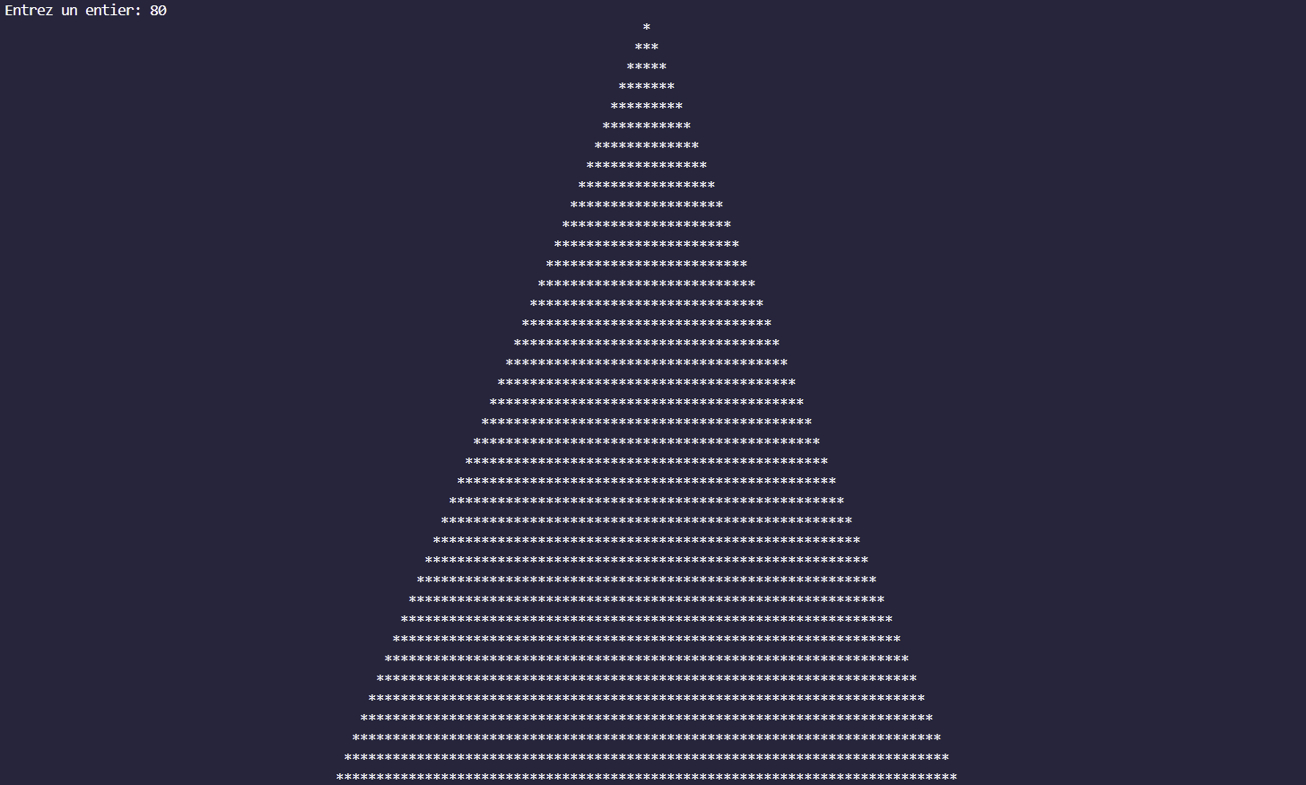
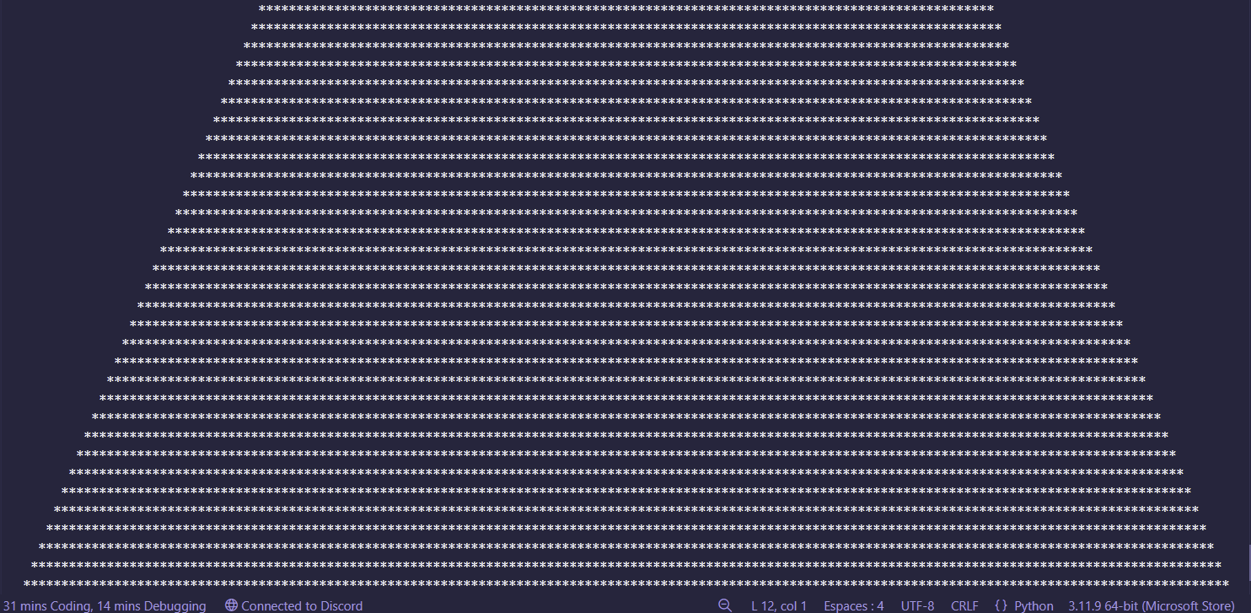
Avec des nombres légèrement au-dessus de 80 cela ne loge plus dans la console mais cela fonctionne quand même mais les lignes finissent par s’entre-croiser.

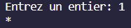
Pour 1 cela affiche donc bien qu’une seule étoile

Pseudo-code :
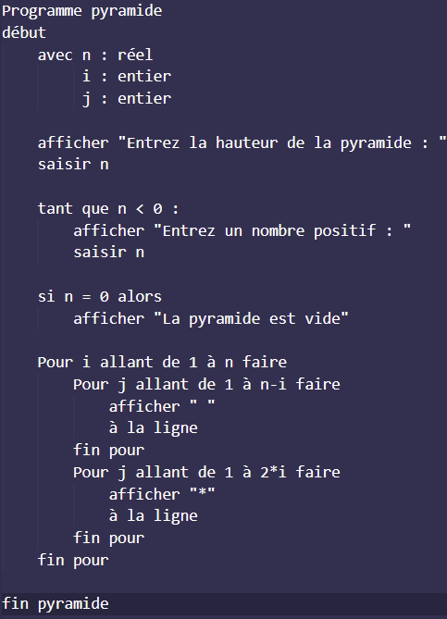

Exercice 4:
Méthode:
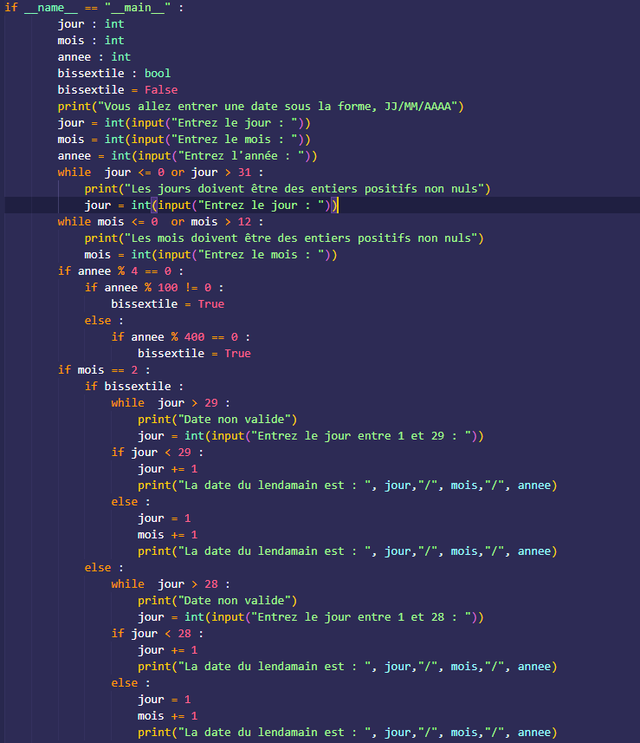
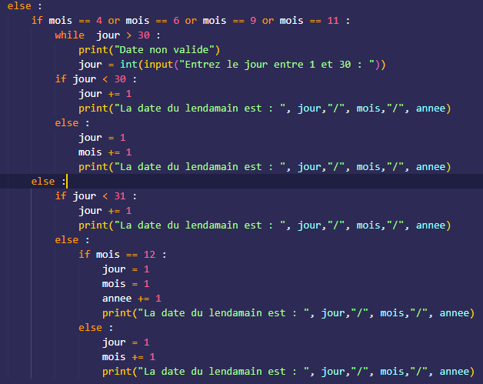
Ce programme a pour but de renvoyer à l’utilisateur la date du lendemain à celle qu’il a rentré dans le programme en utilisant de nombreuses boucles conditionnelles
qui vont permettre de tester chacun des cas.
Algorithme :
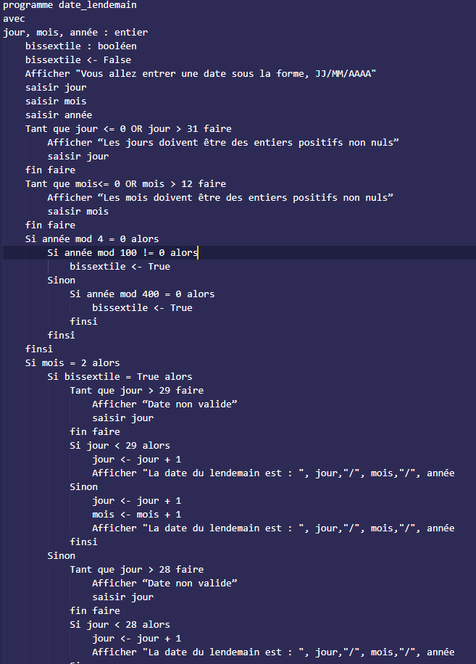
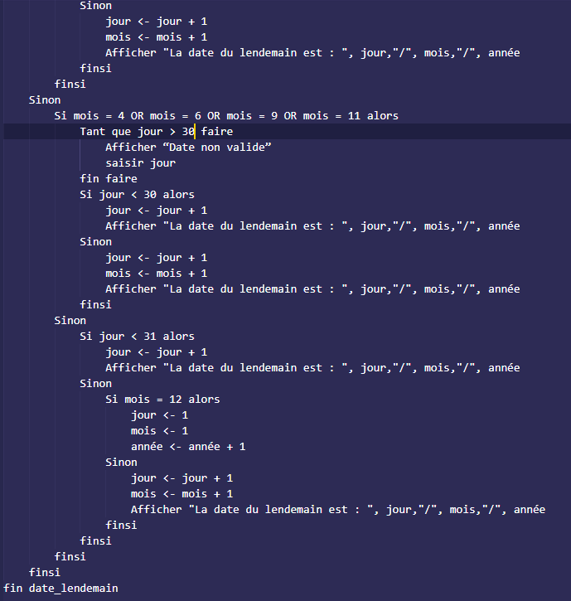
Jeux d’essais :
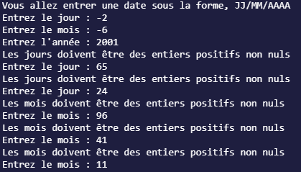
Le programme ne permet pas l'entrée d’un nombre de jours négatifs ou supérieur à 31 tout comme le nombre de mois qui doit être un entier positif compris entre 1 et 12.
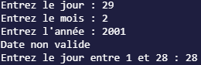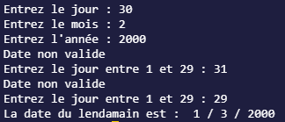
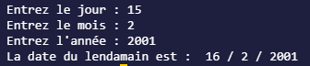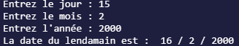
Lorsque qu’il s’agit du mois de février, le programme s’adapte aux années bissextile et propose de nouveaux tests permettant d’identifier si le nombre de jours correspond bien aux normes de l’année en question. C’est-à-dire que lorsque l’année est bissextile, le programme regarde si le nombre de jours n’est pas supérieur à 29 et lorsqu’elle ne l’est pas, il regarde si le nombre de jours n’est pas supérieur à 28. On remarque également que lorsque le nombre de jour correspond à la fin du mois, toujours en fonction de l’année le programme change bien de mois ou si le jour ne correspond pas à la fin du mois, il bascule bien au jour d’après

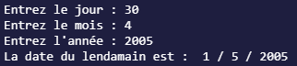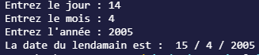
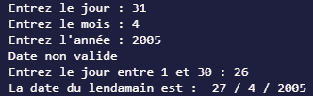
Pour les mois comptant 30 jours, le programme se charge de vérifier si le nombre de jours n’est pas supérieur à 30 et si c’est le cas, demande une re-saisie du nombre de jours. Sinon le programme renvoie comme pour février la date du lendemain ou sinon le mois d’après si le nombre de jours est à 30.

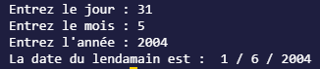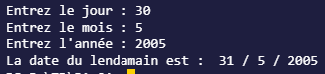
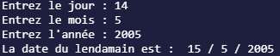
Pour les mois comptant 31 jours, le programme renvoie comme pour février la date du lendemain ou sinon le mois d’après si le nombre de jours est à 31.

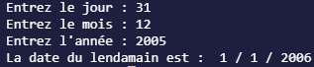
Petite exception pour le mois de décembre qui lorsque le nombre de jours est de 31, soit la fin du mois, le mois et le jour re-bascule à 1 et c’est le nombre d’année qui augmente comme nous passons à la suivante chaque 31 décembre de chaque année.

